
Hawdd ei Ddeall

Gwella Gwasanaethau iechyd meddwl i oedolion yng Ngwent

Defnyddiwch y ffurflen yma i ddweud wrthyn ni beth rydych chi’n feddwl am ein cynlluniau
Ffurflen Ymateb

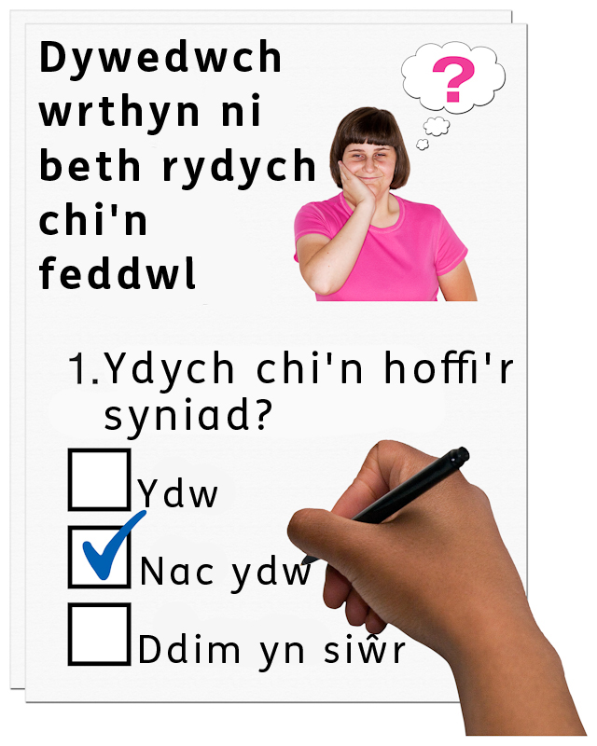

Mae hwn yn fersiwn hawdd ei ddeall o ‘Trawsnewid Gwasanaethau Iechyd Meddwl Oedolion yng Ngwent’ Bwrdd Iechyd Prifysgol Aneurin Bevan.

Ionawr 2021

Sut i ddefnyddio’r ffurflen yma
 | Os gwelwch yn dda darllenwch y ddogfen Gwella Gwasanaethau iechyd meddwl i oedolion yng Ngwent cyn i chi lenwi’r ffurflen yma.
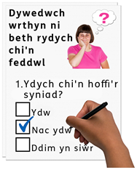 | Atebwch pob cwestiwn drwy dicio’r ateb rydych chi’n cytuno gydag ef.
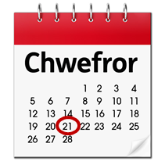 | Anfonwch y ffurflen yma yn ôl os gwelwch yn dda erbyn 21 Chwefror 2021
 | Post: Rhadbost, Adran MHLD Gwent
 | E-bost: ABB.MHLDEngagement@Wales.nhs.uk
 | Mae’r ffurflen yma wedi cael ei gwneud yn hawdd ei deall gan Hawdd ei Ddeall Cymru gan ddefnyddio Photosymbols.

– Your personal details

Beth rydych chi’n feddwl am ein cynlluniau

Lefel 1 – cadw’n iach

Darllenwch dudalennau 6 i 9 os gwelwch yn dda.

- Ydych chi’n cytuno neu yn anghytuno gyda beth rydyn ni eisiau ei wneud yma?
Cytuno | ☐ | Anghytuno | ☐ | Dydw i ddim yn gwybod | ☐

- Oes yna rywbeth arall rydyn ni’n gallu ei wneud i gefnogi iechyd meddwl?

- Ydych chi’n meddwl ei fod yn beth da neu yn beth drwg i gael dewis am sut rydych chi’n cael eich cefnogi, wyneb yn wyneb neu ar y ffôn neu drwy dechnoleg fideo?
Da | ☐ | Drwg | ☐ | Dydw i ddim yn gwybod | ☐

- Fyddech chi’n hapus i deithio ymhellach i gael cymorth os ydy hynny’n meddwl eich bod yn cael help yn fwy cyflym?
Hapus | ☐ | Dim yn hapus | ☐ | Dydw i ddim yn gwybod | ☐

- Fyddech chi’n fodlon teithio ymhellach i gael cymorth os ydy hynny’n meddwl eich bod yn gallu cael help gan rhywun sydd yn gallu eich cefnogi yn well?
Hapus | ☐ | Dim yn hapus | ☐ | Dydw i ddim yn gwybod | ☐

Lefel 2 – help yn y gymuned

Darllenwch dudalennau 10 i 12 os gwelwch yn dda.

- Ydych chi’n meddwl y dylen ni gyflogi rhagor o bobl i helpu meddygon teulu i gefnogi pobl gyda’u iechyd meddwl?
Ydw | ☐ | Nac Ydw | ☐ | Dydw i ddim yn gwybod | ☐

- Ydych chi’n meddwl y dylen ni gyflogi Ymarferwyr Llesiant Seicolegol?
Ydw | ☐ | Nac Ydw | ☐ | Dydw i ddim yn gwybod | ☐

- Ydych chi’n meddwl ei fod yn syniad da neu yn syniad drwg i gefnogi pobl mewn Canolfannau Gofal Cymdogaeth?
Syniad da | ☐ | Syniad drwg | ☐ | Dydw i ddim yn gwybod | ☐

Lefel 3 – help mewn argyfwng

Darllenwch dudalennau 12 i 13 os gwelwch yn dda.

- Ydych chi’n cytuno neu yn anghytuno ei fod yn syniad da i greu’r Uned Asesu Argyfwng?
Cytuno | ☐ | Anghytuno | ☐ | Dydw i ddim yn gwybod | ☐

- Ydych chi’n cytuno neu yn anghytuno bod yr Uned Asesu Argyfwng yn cael ei rhoi yn Ysbyty St Cadog yng Nghaerleon?
Cytuno | ☐ | Anghytuno | ☐ | Dydw i ddim yn gwybod

- Ydych chi’n meddwl ei fod yn syniad da neu yn syniad drwg cael 1 ffordd i bob corff gysylltu gyda’r Uned Asesu Argyfwng?
Syniad da | ☐ | Syniad drwg | ☐ | Dydw i ddim yn gwybod | ☐

Lefel 4 – help mewn ysbyty

Darllenwch dudalennau 14 i 15 os gwelwch yn dda.

- Ydych chi’n cytuno neu yn anghytuno i gael wardiau ar wahân i bobl sydd newydd gael argyfwng a phobl sydd yn gwella?
Cytuno | ☐ | Anghytuno | ☐ | Dydw i ddim yn gwybod

- Ydych chi’n cytuno neu yn anghytuno i gael 1 ward i unrhyw un yng Ngwent sydd wedi cael argyfwng i gael eu hasesu?
Cytuno | ☐ | Anghytuno | ☐ | Dydw i ddim yn gwybod

Lefel 5 – Help arbennig

Darllenwch dudalennau 16 i 17 os gwelwch yn dda.

- Ydych chi’n cytuno neu yn anghytuno y dylen ni gael Uned Cleifion Mewnol Arbenigol newydd yng Ngwent?
Cytuno | ☐ | Anghytuno | ☐ | Dydw i ddim yn gwybod

- Ydych chi’n meddwl ei fod yn syniad da neu yn syniad drwg symud rhai gwasanaethau o ysbytai eraill i’r Uned Cleifion Mewnol Arbenigol newydd?
Syniad da | ☐ | Syniad drwg | ☐ | Dydw i ddim yn gwybod | ☐

16. Rydyn ni eisiau gwybod beth sydd fwyaf pwysig i chi. Ticiwch y blychau sydd yn fwyaf perthnasol i chi os gwelwch yn dda.

16 a: Cefnogaeth gan y staff gorau ar gyfer eich anghenion. Ticiwch un bocs.
 | Yn eithriadol o bwysig | ☐
 | Pwysig iawn | ☐
 | Eithaf pwysig | ☐
 | Ychydig yn bwysig | ☐
 | Dim yn bwysig | ☐
16 b. Ansawdd y lle rydych chi’n cael cefnogaeth. Er enghraifft, yr Ysbyty. Ticiwch un bocs.
 | Yn eithriadol o bwysig | ☐
 | Pwysig iawn | ☐
 | Eithaf pwysig | ☐
 | Ychydig yn bwysig | ☐
 | Dim yn bwysig | ☐
16 c. Safon y gofal rydych chi wedi ei dderbyn. Ticiwch un bocs.
 | Yn eithriadol o bwysig | ☐
 | Pwysig iawn | ☐
 | Eithaf pwysig | ☐
 | Ychydig yn bwysig | ☐
 | Dim yn bwysig | ☐
16 ch. Gwybod lle i fynd i gael cefnogaeth. Ticiwch un bocs.
 | Yn eithriadol o bwysig | ☐
 | Pwysig iawn | ☐
 | Eithaf pwysig | ☐
 | Ychydig yn bwysig | ☐
 | Dim yn bwysig | ☐
16 d. Cael eich gweld yn gyflym. Ticiwch un bocs.
 | Yn eithriadol o bwysig | ☐
 | Pwysig iawn | ☐
 | Eithaf pwysig | ☐
 | Ychydig yn bwysig | ☐
 | Dim yn bwysig | ☐
16 dd. Cael eich gweld yn agos i gartref. Ticiwch un bocs.
 | Yn eithriadol o bwysig | ☐
 | Pwysig iawn | ☐
 | Eithaf pwysig | ☐
 | Ychydig yn bwysig | ☐
 | Dim yn bwysig | ☐
16 e. Cymryd rhan yn eich gofal. Ticiwch un bocs.
 | Yn eithriadol o bwysig | ☐
 | Pwysig iawn | ☐
 | Eithaf pwysig | ☐
 | Ychydig yn bwysig | ☐
 | Dim yn bwysig | ☐

Oes yna unrhyw beth arall?

 |  | Defnyddiwch y blwch yma i ddweud wrthyn ni am unrhyw beth arall rydych chi eisiau ei ddweud am ein cynlluniau.

Eich manylion personol

 | Teitl
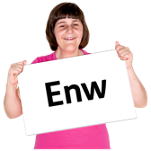 | Eich enw llawn:
 | Eich cyfeiriad:
 | Eich cyfeiriad e-bost:
 | Eich rhif ffôn:

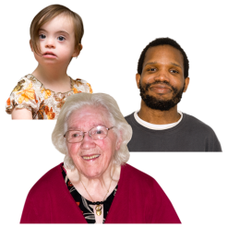 |  | Faint ydy’ch oed chi?
 | 16 - 24 oed |  | ☐ | 25 - 49 oed | ☐
 | 50 - 64 oed |  | ☐ | Dros 65 oed | ☐
 | Dydw i ddim eisiau dweud |  | ☐

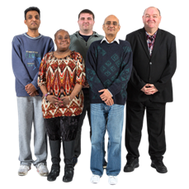 | Ydych chi yn:
 | Gwryw | ☐
 | Benyw | ☐
 | Anneuaidd – dydw i ddim yn adnabod fy hun fel gwryw neu fenyw | ☐
 | Dydw i ddim eisiau dweyd | ☐

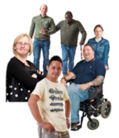 | Ydych chi’n anabl?
 | Ydw | ☐ | Nac Ydw | ☐ | Dydw i ddim eisiau dweud | ☐

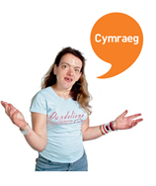 | Ydych chi’n gallu siarad Cymraeg?
 | Ydw | ☐
 | Nac Ydw | ☐
 | Dydw i ddim eisiau dweud | ☐

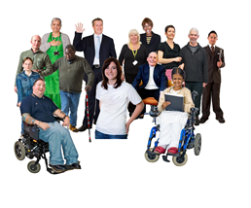 | Ydych chi’n ystyried eich hun i fod yn Ddu ac yn lleiafrif ethnig (BME)?
 | Ydw | ☐
 | Nac Ydw | ☐
 | Dydw i ddim eisiau dweud | ☐

Diolch

